MANUAL - SPED CONTÁBIL VS 2.1.9 & SPED UNISYSTEM VS 2010.245

Para que possa gerar o Sped Contábil e realizar a transmissão do movimento gerado para Receita Federal, favor seguir os passos informados abaixo.

- - Baixar o Plano de Contas Contábil Referencial da Receita.
http://www1.receita.fazenda.gov.br/sped-contabil/tabelas-de-codigos.htm

- - Incluir a documentação da Tabela referente ao Plano de Conta Referencial no Sped - Unisystem.
Menu : Segurança -> Tabelas

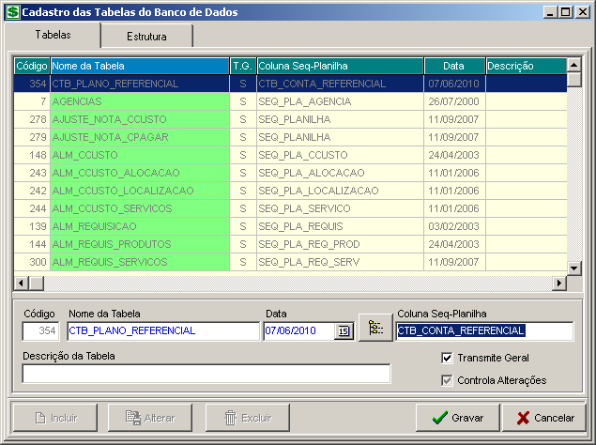

- - Informe qual a conta de Resultado do Exercício para fechamento do ano que deseja emitir o Sped - Contábil e Selecione o código Entidade Responsável pelo Plano de Contas Referencial.

Obs. Para empresas do ramo do Agronegócio selecione o código 10 - Secretaria da Receita Federal.

Menu - Cadastro -> Empresas.

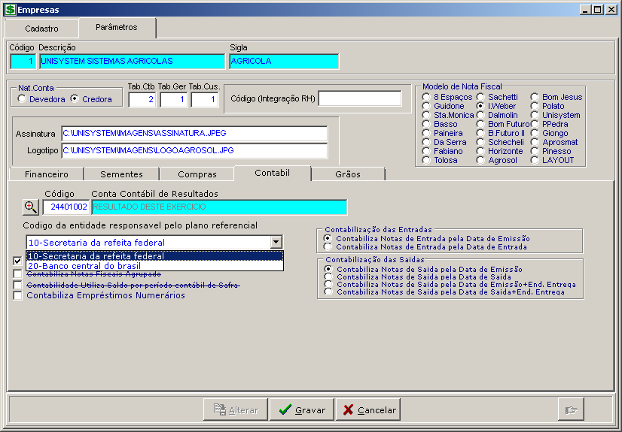

- - Inclua as Descrições do Plano de Conta Referencial a ser utilizado pelo Plano de Conta Contábil da Empresa.

Menu - Cadastro -> Plano de Contas Referencial.
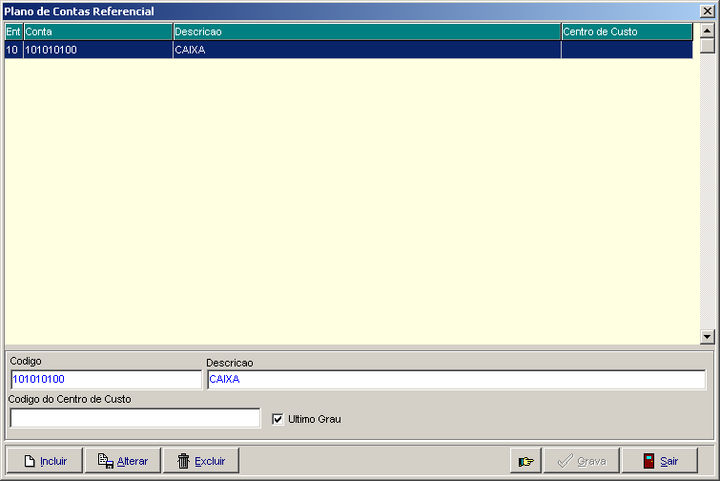

- - Vincule a Conta Referencial as Contas de Grau 5 do Plano de Conta Contábil.

Menu - Cadastro -> Plano de Conta Contábil.
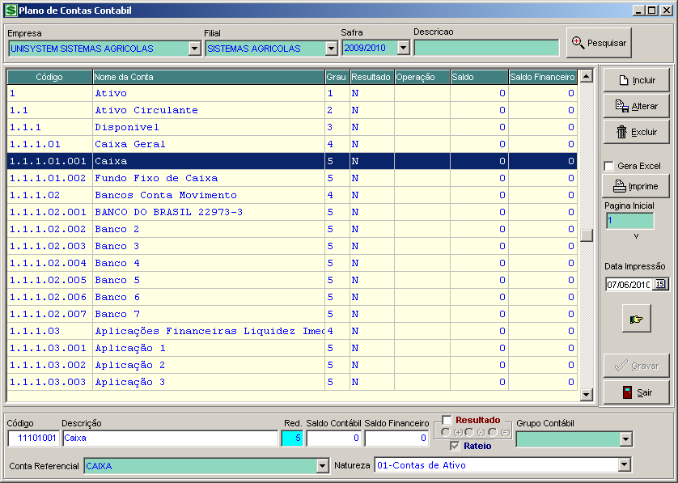

Obs. Será muito comum possuir diversas contas de grau cinco vinculadas à mesma conta do plano de contas referencial.

- - Após estas parametrizações pode-se gerar o arquivo. Preencha os campos conforme abaixo:

- As descrições das funcionalidades e situações onde usar os campos: Identificação das Demonstrações; Natureza do Livro; Gerar Registros Facultativos; Gerar Registros ASSIM_DIG, poderá ser consultada no manual Sped Contábil disponível no site da Receita.

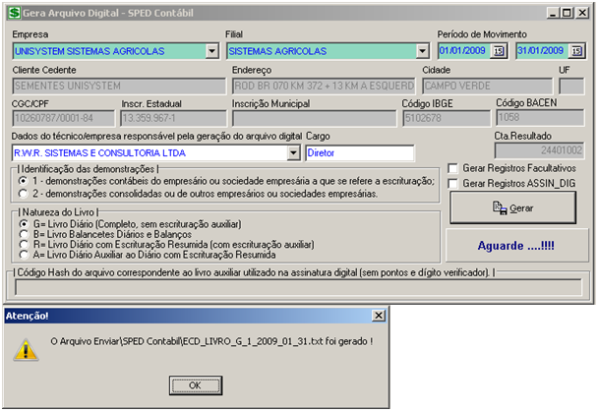

O arquivo gerado será salvo dentro da pasta a enviar no mesmo local onde estiver sendo executado o aplicativo Sped - Unisystem, default seria dentro de c:\unisystem\executaveis\enviar

- - Para validação e Transmissão do arquivo, efetue o download do instalador do ECD:
http://www.receita.fazenda.gov.br/Sped/Download/ProgSpedwindows.htm

- - Após instalação execute o aplicativo Sped Contábil da Receita e importe o arquivo gerado.

Obs. Com a importação o Sped ira validar a estrutura do arquivo e poderão surgir diversos tipos de erros.

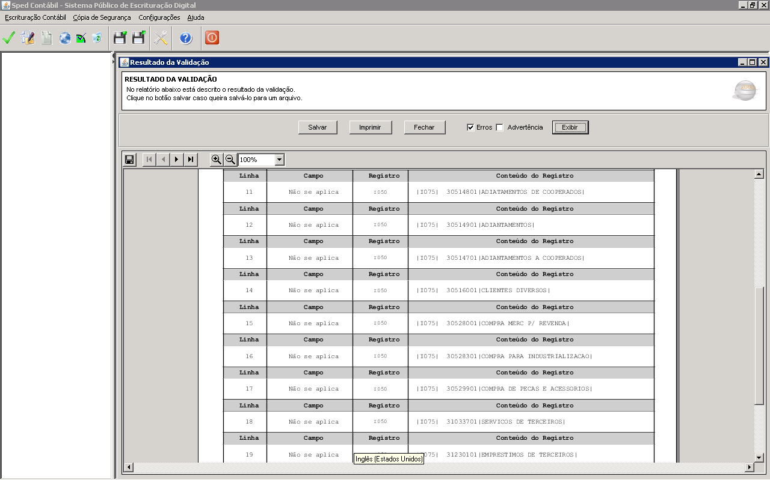

Favor baixar o manual do Sped Contábil disponível em: http://www1.receita.fazenda.gov.br/sped-contabil/download.htm e verifique a que se referem cada mensagem de erro, para que você corrigir nos lançamentos.

Edivaldo Santos
Analista de Suporte
Unisystem Sistemas Agrícolas
 66 3423-5743
 66 9998-3581


